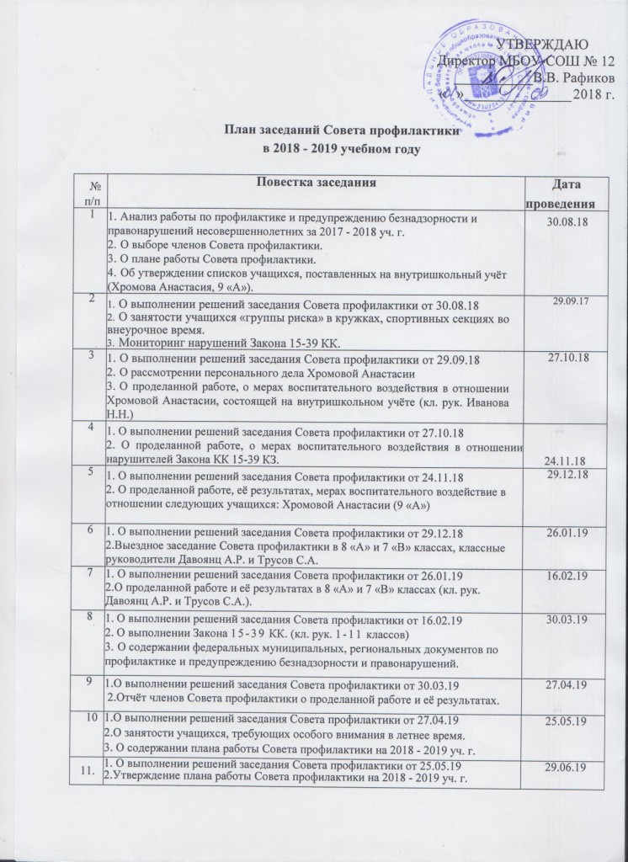УТВЕРЖДАЮ
Директор МБОУ-СОШ № 12
___________В.В. Рафиков
« »_______________ 2018 г.

План заседаний Совета профилактики
в 2018 - 2019 учебном году

№  п/п | Повестка заседания | Дата  проведения
1 | - Анализ работы по профилактике и предупреждению безнадзорности и правонарушений несовершеннолетних за 2017 - 2018 уч. г.  - О выборе членов Совета профилактики.  - О плане работы Совета профилактики.  - Об утверждении списков учащихся, поставленных на внутришкольный учёт (Хромова Анастасия, 9 «А»). | 30.08.18
2 | - О выполнении решений заседания Совета профилактики от 30.08.18  - О занятости учащихся «группы риска» в кружках, спортивных секциях во внеурочное время.  - Мониторинг нарушений Закона 15-39 КК. | 29.09.17
3 | - О выполнении решений заседания Совета профилактики от 29.09.18  - О рассмотрении персонального дела Хромовой Анастасии  - О проделанной работе, о мерах воспитательного воздействия в отношении Хромовой Анастасии, состоящей на внутришкольном учёте (кл. рук. Иванова Н.Н.) | 27.10.18
4 | 1. О выполнении решений заседания Совета профилактики от 27.10.18  2. О проделанной работе, о мерах воспитательного воздействия в отношении нарушителей Закона КК 15-39 КЗ. | 24.11.18
5 | 1. О выполнении решений заседания Совета профилактики от 24.11.18  2. О проделанной работе, её результатах, мерах воспитательного воздействие в отношении следующих учащихся: Хромовой Анастасии (9 «А») | 29.12.18
6 | 1. О выполнении решений заседания Совета профилактики от 29.12.18  2.Выездное заседание Совета профилактики в 8 «А» и 7 «В» классах, классные руководители Давоянц А.Р. и Трусов С.А. | 26.01.19
7 | 1. О выполнении решений заседания Совета профилактики от 26.01.19  2.О проделанной работе и её результатах в 8 «А» и 7 «В» классах (кл. рук. Давоянц А.Р. и Трусов С.А.). | 16.02.19
8 | - О выполнении решений заседания Совета профилактики от 16.02.19  - О выполнении Закона 15-39 КК. (кл. рук. 1-11 классов)  - О содержании федеральных муниципальных, региональных документов по профилактике и предупреждению безнадзорности и правонарушений. | 30.03.19
9 | 1.О выполнении решений заседания Совета профилактики от 30.03.19  2.Отчёт членов Совета профилактики о проделанной работе и её результатах. | 27.04.19
10 | 1.О выполнении решений заседания Совета профилактики от 27.04.19  2.О занятости учащихся, требующих особого внимания в летнее время.  3. О содержании плана работы Совета профилактики на 2018 - 2019 уч. г. | 25.05.19
11. | 1. О выполнении решений заседания Совета профилактики от 25.05.19  2.Утверждение плана работы Совета профилактики на 2018 - 2019 уч. г. | 29.06.19

